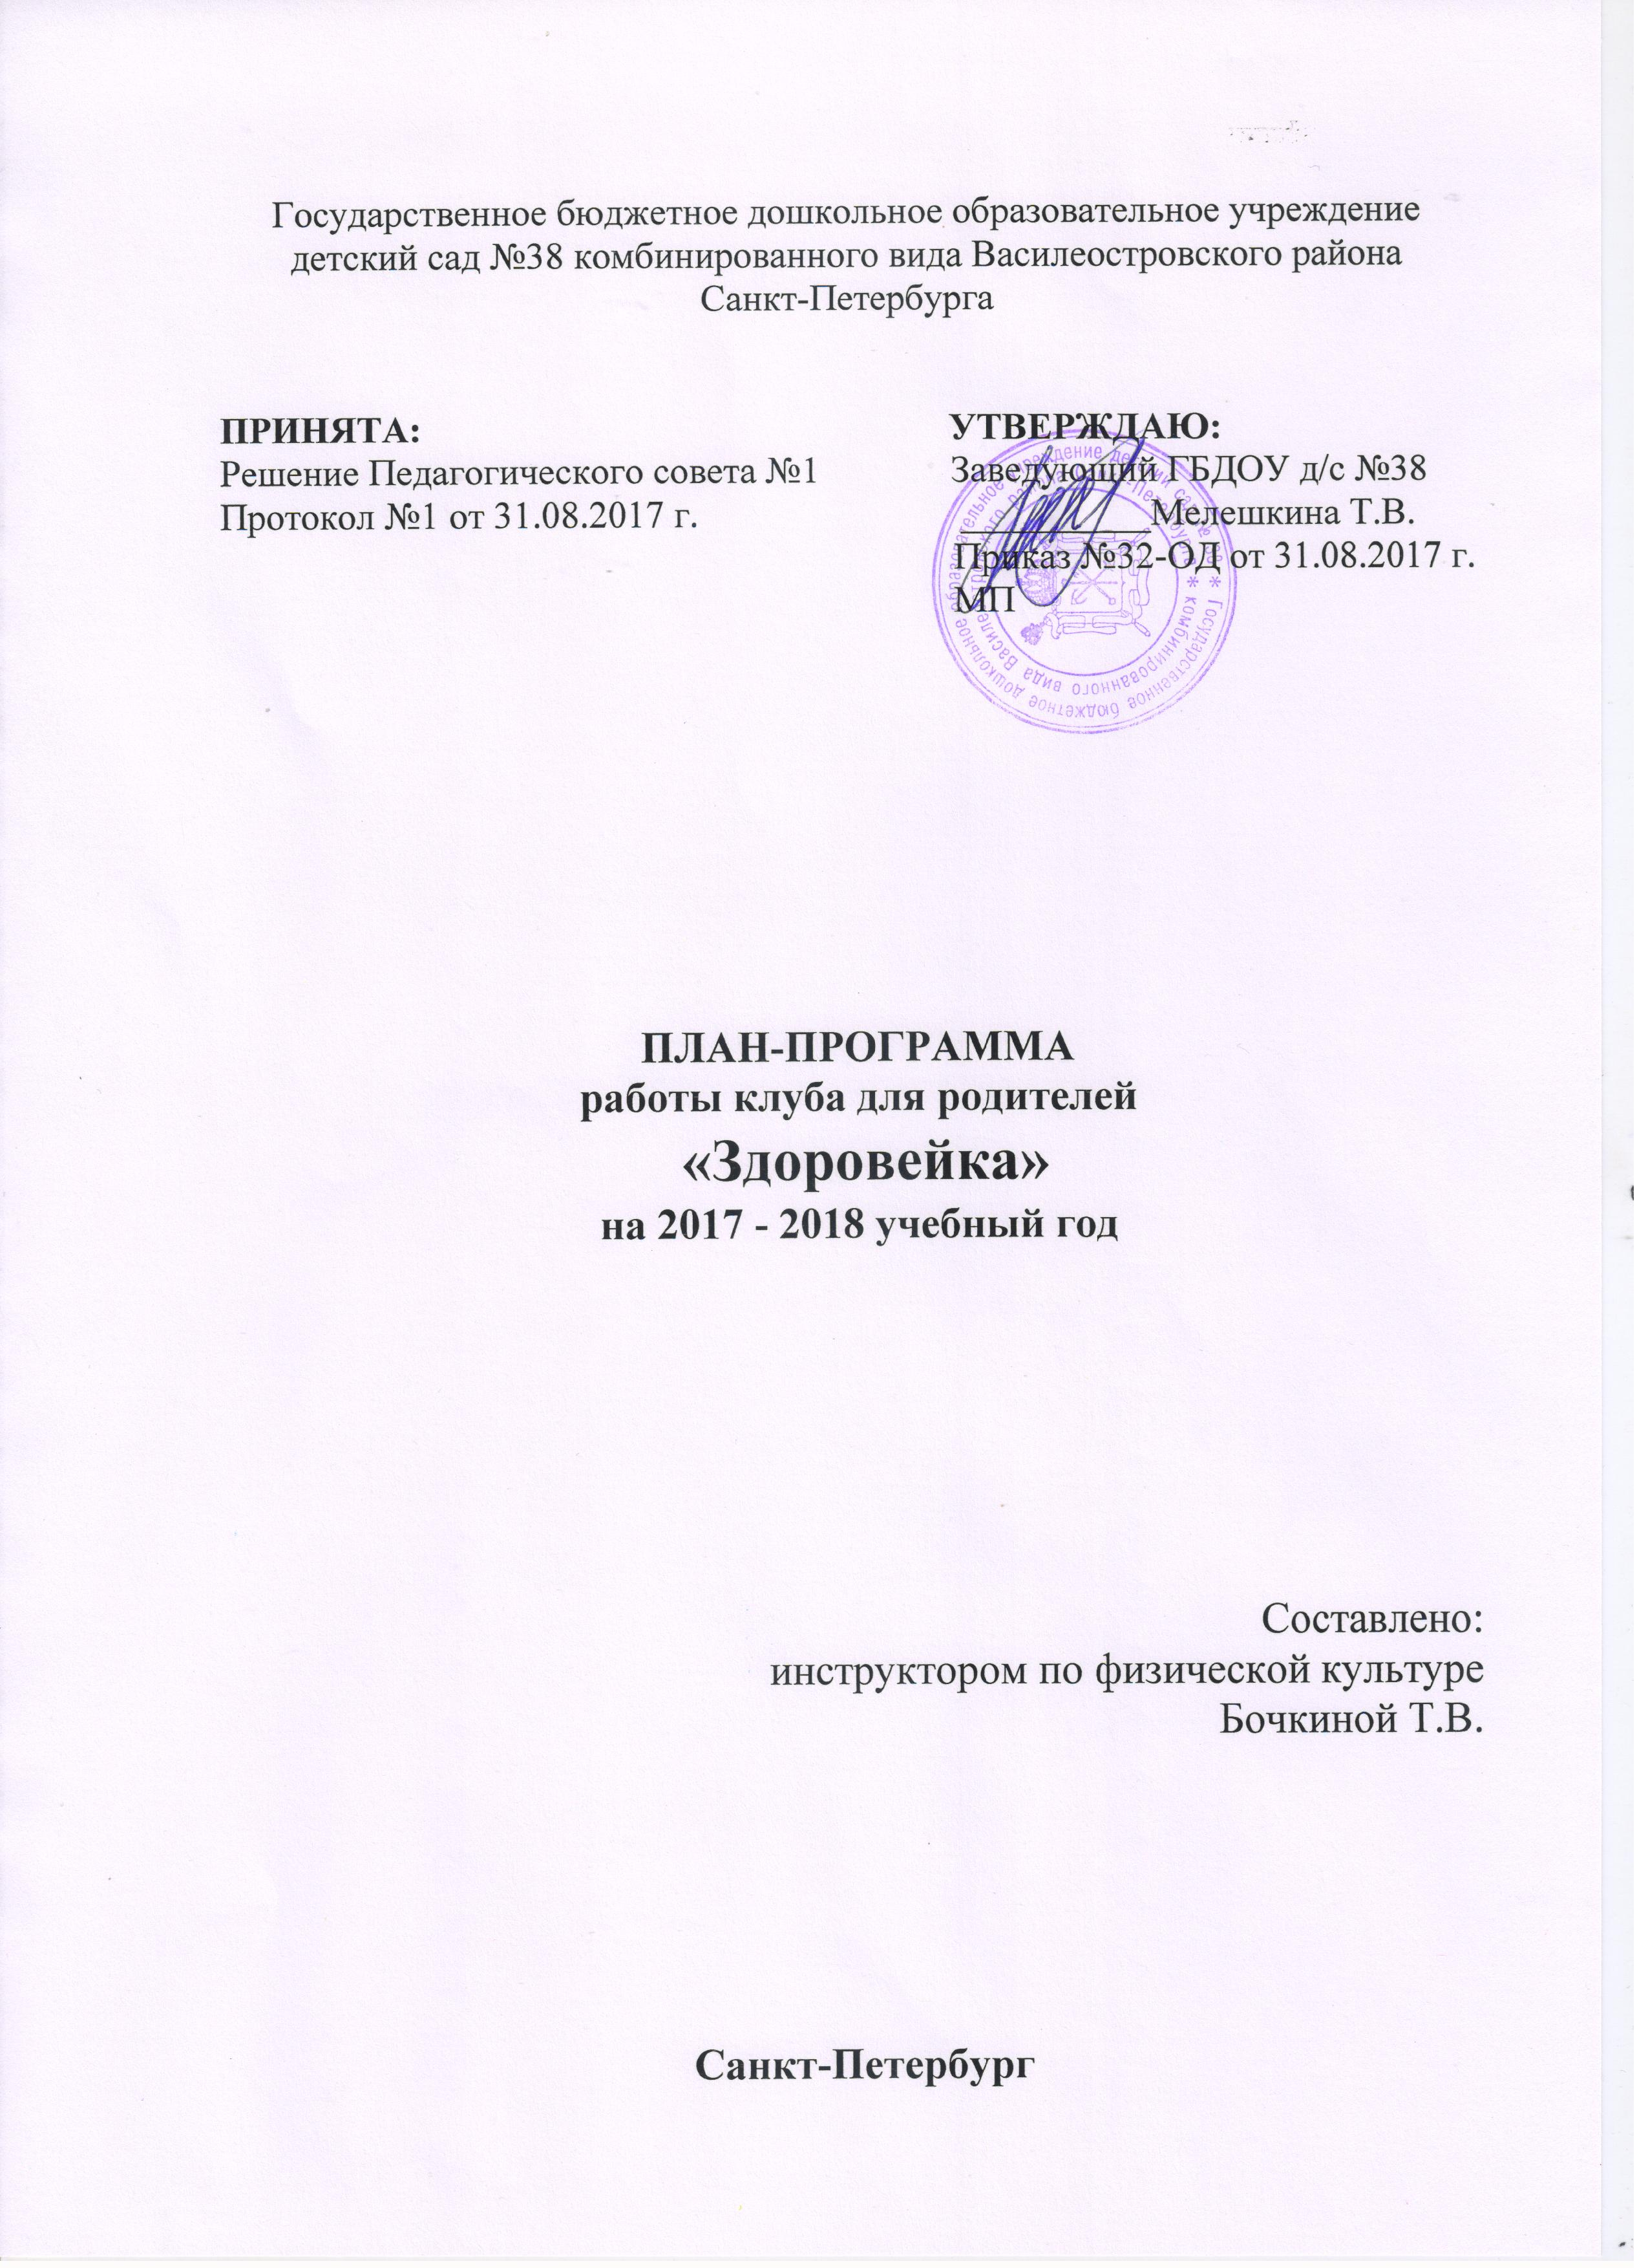

Задачи работы клуба:
- организация активного сотрудничества, координация усилий детского сада и семьи в физическом развитии и оздоровлении воспитанников;
- вооружение родителей необходимыми знаниями о возрастных особенностях физического развития детей, методами позволяющими укреплять их физическое и психическое здоровье;
- воспитание культуры здорового образа жизни семьи, пропаганда интересного опыта семейного воспитания;
- поиск активных форм взаимодействия семьи и детского сада.

Месяц | Мероприятие | Ответственный
Декабрь  2017 | Мастер-класс по изготовлению нетрадиционного спортивного оборудования и занятие с родителями с использованием изготовленного оборудования  -совместное с родителями изготовление тренажёров и атрибутов для игр на улице, и дома;  -проигрывание игр с изготовленными тренажёрами, атрибутами. | Инструктор по ФК
Февраль  2018 | Встреча с родителями на тему «Профилактика нарушения осанки и плоскостопия у дошкольников»:  -советы и рекомендации;  -комплексы упражнений по профилактике плоскостопия и нарушения осанки в домашних условиях;  - использование самодельных тренажёров в домашних условиях. | Инструктор по ЛФК, Инструктор по ФК
Апрель  2018 | Круглый стол на тему «Здоровый образ жизни семьи - залог воспитания здорового и счастливого ребёнка»:  - психологический климат в семье;  - плавание, как средство всестороннего развития ребенка;  - здоровьесберегающие технологии в работе с детьми дошкольного возраста;  - самомассаж биологически активных точек;  - дыхательная гимнастика;  - пальчиковая гимнастика;  - физминутки;  - гимнастика после сна;  - психогимнастика;  - организация рационального питания в детском саду и дома  - рассказы родителей о семейном опыте здорового образа жизни;  - беседа по результатам анкетирования родителей на тему «Здоровый ли образ жизни в моей семье?». | Педагог-психолог  Ст.мед.сестра  Инструктор по плаванию,  Инструктор по ФК,  Врач ГБДОУ  Инструктор по ЛФК
Май  2018 | Встреча с родителями вновь поступающих в ГБДОУ №38 воспитанников:  - система физкультурно-оздоровительной работы с детьми раннего дошкольного возраста в ГБДОУ №38;  - возрастные нормы физического развития детей двух лет;  - требования к оформлению медицинских документов на вновь поступающих детей (прививки, питание) | Инструктор по ФК,  Врач ГДОУ  Ст.мед.сестра

